大分学研究叢書第2巻
西澤千惠子著『今こそ作ってみたいおおいたの郷土料理』
2018年5月1日刊行、(一社)大分学研究会発行
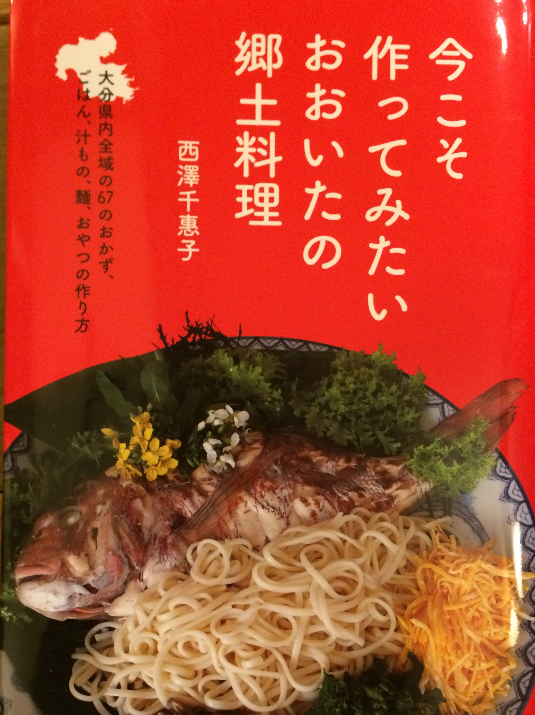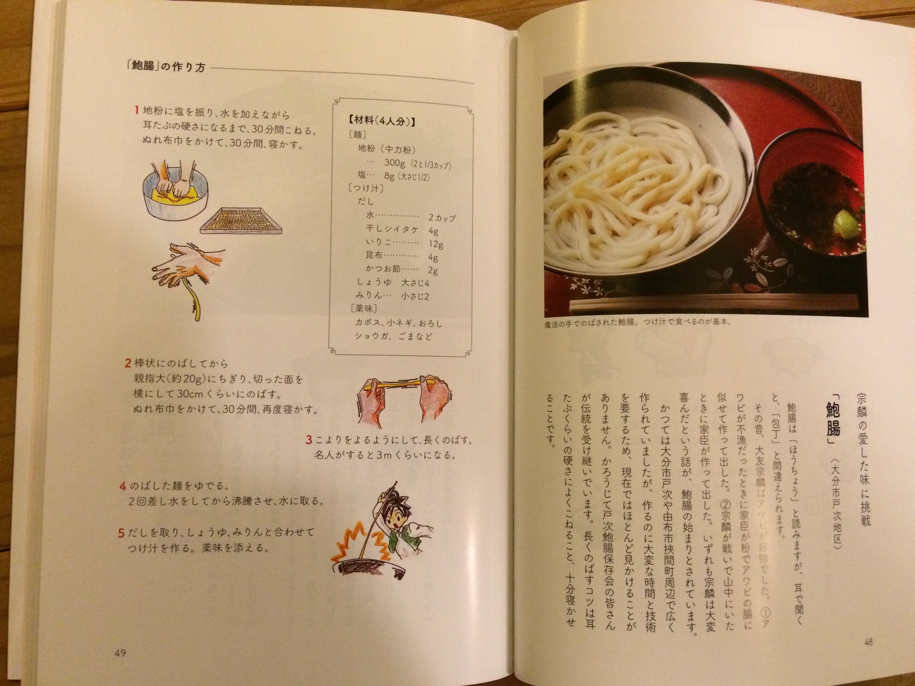
大分学研究会社員及び会員向け特別頒布について
※通常販売価格 １冊 1,500円＋消費税
大分学研究会会員特別頒布価格：1冊1,500円（税込）
ただし、10冊以上の場合：1冊1,400円（税込）
例会時等で直接受け取る場合に限ります。
郵送ご希望の場合は、送料込みで 1冊1,620円（税込）

FAX番号：097-538-9724 2018年 月 日
Eメール：oitagaku@gmail.com
特別頒布購入申込書
氏名又は企業・団体名
【企業・団体の場合】代表者の職・氏名
事務担当者の職・氏名
住所(郵送の場合)〒
連絡先(昼間連絡ができる番号)
Eメール又はFAX(あれば)
購入希望冊： 冊
受取方法：
①直接受取 5月例会時・その他（ )
②郵送 振込票を同封の上送ります。
※どちらかに○を付けてください。

